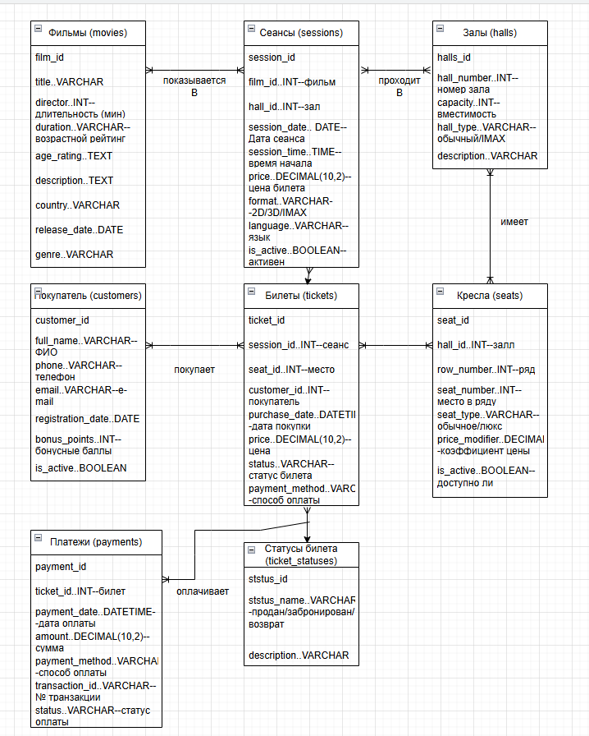

Вывод
Что сделано:
Создал базу данных для кинотеатра — 8 таблиц: фильмы, залы, сеансы, места, покупатели, билеты, оплата, статусы билетов. Все таблицы связаны между собой.
Что не так:
- ID не автоматические — нужно добавить , AUTO_INCREMENT, чтобы номера сами ставились
- Режиссёр — число — ошибка, должен быть текст
- Слишком сложные ключи — в некоторых таблицах PRIMARY KEY состоит из 2-3 полей, достаточно одного
Кодировка старая — utf8 лучше заменить на utf8mb4

